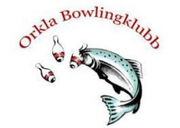

Fredag 25 mai inviterer Orkla bowling klubb til klubbmesterskap, oppmøte kl:17.30 oppstart kl:18.00.
Vi spiller 6 serier og spiser pizza (klubben betaler).

- Vi bruker følgende hcp system:

- Damer: 8 pr serie.
- Junior: 15 pr serie.
- 50-59 år: 0 pr serie.
- 60-69 år: 5 pr serie.
- 70-79 år: 10 pr serie.
- 80-89 år:15 pr serie.
- 90+ år 20 pr serie.
- Orklamesteren blir den som har høyest pinnefall med hcp, uansett spilleklasse.
- 2 klasser, herre/veteran og junior.
- Det spilles i klubbskjorte for de som har det.

- Etter at klubbmesteren er kåret, spiller vi Cosmic med hall-kuler. Disse rundene betaler vi selv.
- Påmelding: skjema i hallen.

